**ACESSANDO LINKS INTERNOS:**

1º Passo: Para acessar um link interno é necessário criar uma outra pagina na mesma pasta do index, Ex:

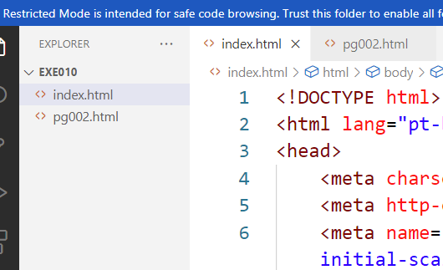

2º Passo: Ainda na pagina do index teremos que escrever em uma página: Esta é a primeira página do meu site, se quiser pode acessar (digitar o “a” e dar Enter) ele abrira a tag <a href="pg002.html"></a> , e colocar o parametro: real= “next” (Significa próxima) dentro e depois disso é só complementar dentro das tags o resto do texto “a segunda pagina”, Ficará assim:

 <h2>Acessando links internos</h2>

    <P>Esta é a primeira página do meu site, se quiser pode acessar <a href="pg002.html" real= “next”>a segunda pagina</a>

    </P>

**Resultara nisso:**

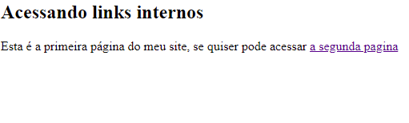

--------------------------------------------------------------------------------------

Retornando para a primeira pagina

Já na segunda página você pode criar também, um link para estar retornando a primeira página, para isso é importante criar outro parágrafo e colocar o parâmetro: rel= "prev" (Significa anterior) dentro da ancora, Ex:

  <h1>Esta é a segunda pagina do meu site</h1>

    <p>A segunda página esta aqui</p>

    <p><a href="index.html" rel= "prev">Volta para a primeira pagina</a></p>

**Resultara nisso:**

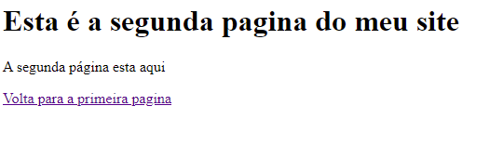

**Criando uma pasta de notícias dentro da mesma pasta dos index:**

Volte na pasta exe10 por exemplo e crie uma pasta renomeada noticia, depois abra com o studio code e clique na pasta noticia e crie em new file (novo arquivo)

Faça todo o procedimento de configuração e coloque “Pagina 3” no titulo

Abra um paragrafo que retorne a primeira pagina, Ex:

 <h1>Terceira pagina</h1>

    <p>Esta é a terceira pagina</p>

    <p><a href="index.html">Voltar para a primeira pagina</a></p>

**Resultara nisso:**

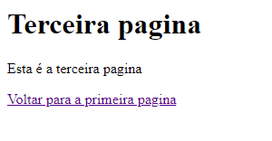

Mais se acessarmos o link, dara o seguinte erro:



Não abriu porque a primeira pagina não esta dentro da pasta, Para corrigir isso basta apenas digitar dentro das aspas das ancoras: **../** que ira abrir as páginas anteriores, Ex:

<p><a href="../index.html">Voltar para a primeira pagina</a></p>

**Acessando um link externo sem fechar a sua aba e sem dar credibilidade ao site externo (Ou dizer ao mecanismo de busca que não sabe se sua fonte é confiável)**

<p>Esta página é um oferecimento <a href="https://www.youtube.com/watch?v=Salpm1zs2AM" target="_blank" rel="nofollow">VBA</a></p>

target="_blank"(Janela em branco) Deixar minha a aba do meu site aberto

rel="nofollow"(Janela em branco) Não siga